## Aula 1 - Visão Geral

Estudando duas características simultaneamente

Mendel passou a observar a transmissão de duas características das ervilhas simultaneamente.

A proporção 9:3:3:1

Proporção fenotípica encontrada no cruzamento entre dois di-híbridos.

Explicação: a meiose

|  | AaBb | x | AaBb |
| --- | --- | --- | --- |
|  | AB |  | AB |
| gametas | Ab |  | Ab |
|  | aB |  | aB |
|  | ab |  | ab |

## Aula 2 - Experimentos de Mendel sobre Di-Hibridismo

Características observadas nas ervilhas

| Cor da semente:   * Amarela → V * Verde → v | Textura da semente:   * Lisa → R * Rugosa → r |
| --- | --- |

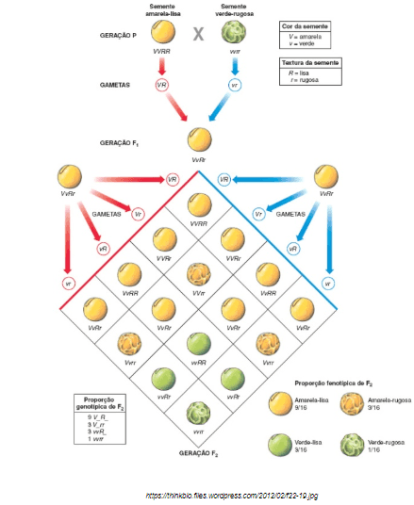

## Aula 3 - Obtendo Proporções Genotípicas e Fenotípicas de Forma Simples e Rápida

Dica!

Fazer os cruzamentos para característica observada de maneira separada e, na sequência, multiplicar as proporções obtidas para cada caráter.

Justificativa

Na 2ª Lei, as características segregam-se independentemente.

Características observadas nas ervilhas

| Cor da semente:   * Amarela → V * Verde → v | Textura da semente:   * Lisa → R * Rugosa → r |
| --- | --- |

Cruzamento entre di-híbridos

VvRr X VvRr

| Cor da semente: Vv x Vv  Gametas: V e v  Cruzamentos: VV, Vv, Vv vv | Textura da semente: Rr x Rr  Gametas: R e r  Cruzamentos: RR, Rr, Rr, rr |
| --- | --- |

Proporções fenotípicas:

Ervilhas amarelas e lisas → amarela (3/4) x lisa (3/4) = 9/16

Ervilhas amarelas e rugosas → amarela (3/4) x rugosa (1/4) = 3/16

Ervilhas verdes e lisas → verde (1/4) x lisa (3/4) = 3/16

Ervilhas verdes e rugosas → verde (1/4) x rugosa (1/4) = 1/16

Proporção: 9 : 3 : 3 : 1

## Aula 4 - A 2ª Lei de Mendel - Exercícios

.

## Aula 5 - A 2ª Lei de Mendel Aplicada à Genética Humana - Exercícios

.

## Aula 6 - Segregação Independente e o Poli-Hibridismo

O estudo de múltiplos caracteres

Mendel, após aplicar a sua 2ª Lei, passou a estudar três características simultaneamente.

Poli-hibridismo: estudo de múltiplas características simultaneamente.

Determinando o número de tipos de gametas

Aplicação da potenciação: 2n.

n → número de pares heterozigotos no genótipo do indivíduo.

Exemplos:

* Aabb → 1 par heterozigoto → 21 = 2 tipos diferentes de gametas (Ab e ab);
* AaBbCC → 2 pares heterozigotos → 22 = 4 tipos diferentes de gametas (ABC, AbC, aBC e abC);
* aabb → 0 par heterozigoto → 20 = 1 tipo de gameta (ab).

## Aula 7 - Segregação Independente e o Poli-Hibridismo - Exercícios

.

## Aula 8 - A Meiose e a 2ª Lei de Mendel

Observando a disposição dos genes nos cromossomos

Considere um organismo di-híbrido hipotético com 2n = 4. Fazendo a análise de duas características em segregação independente (2ª Lei de Mendel):

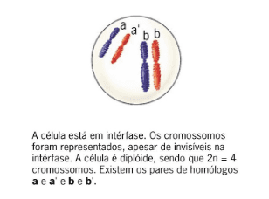

A meiose e a proporção de 25% para cada tipo de gameta  
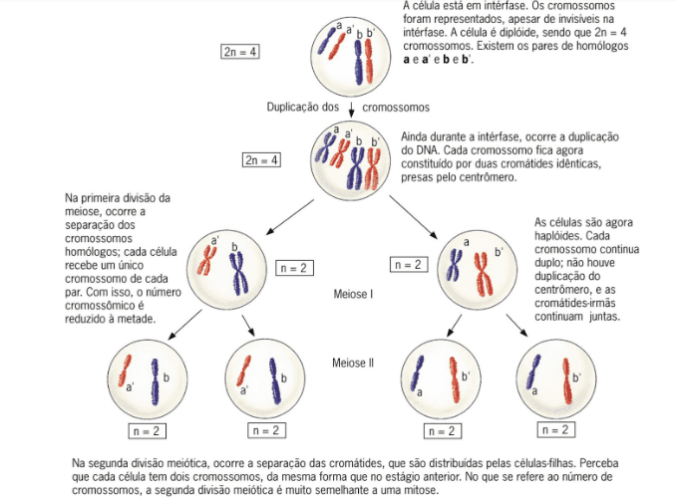  
*http://altamirsouza.blogspot.com.br/2012_01_01_archive.html*